2018-2019学年度七十一中学八年级（下）数学期末试卷
考试号
班 级
姓 名

考试时间：100分钟； 满分：100分
（命题人：王瑞丽； 审题人：彭剑）

一、选择题(每小题3分，共30分)

1．以下分别是回收、节水、绿色包装、低碳四个标志，其中是中心对称图形的是( )
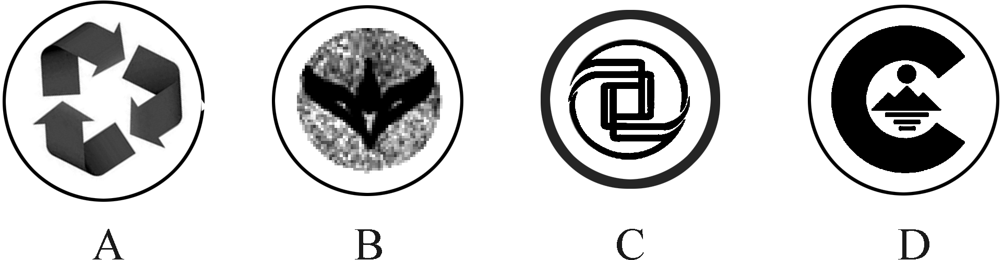
2．不等式2x－1≤5的解集在数轴上表示为( )
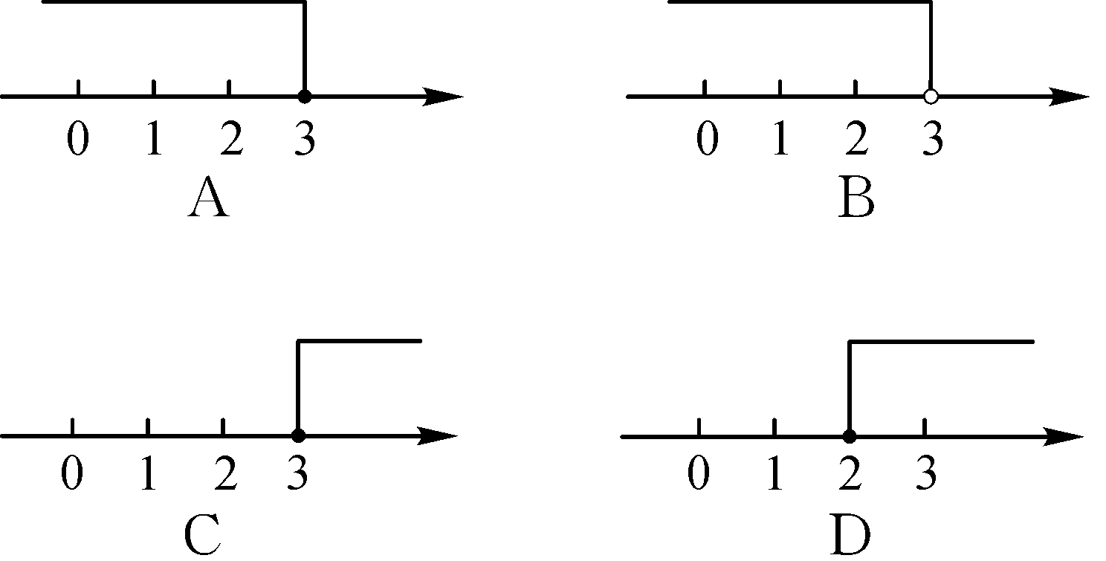
3．下列运算正确的是( )
A.－＝1 B.－＝
C.－＝ D.－＝
4．如图，直线l₁∥l₂，以直线l₁上的点A为圆心、适当长为半径画弧，分别交直线l₁，l₂于点B，C，连接AC，BC.若∠ABC＝67°，则∠1＝( )
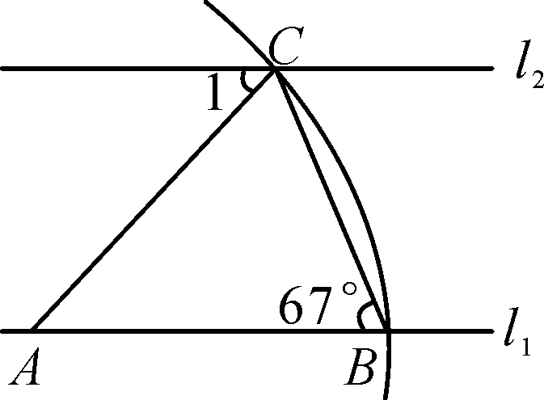
A．23° B．46° C．67° D．78°

5．若实数a，b满足a＋b＝5，a²b＋ab²＝－10，则ab的值是( )
A．－2 B．2 C．－50 D．50

6．如图，将△OAB绕点O逆时针旋转80°，得到△OCD.若∠A＝2∠D＝100°，
则∠α的度数是( )
A．50° B．60° C．40° D．30°
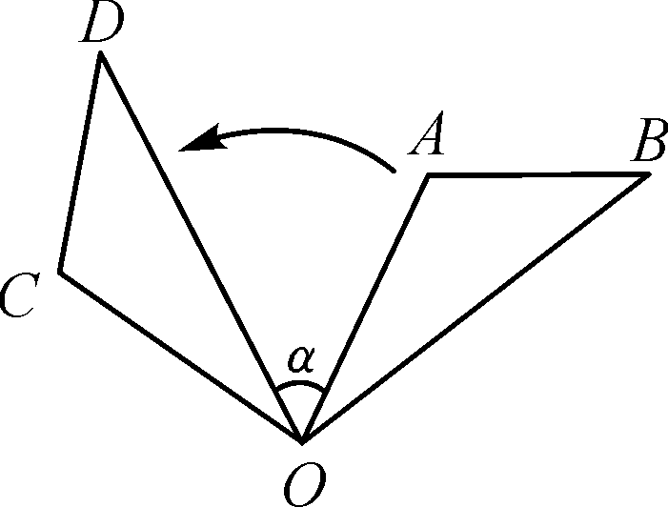
7．如图，在△ABC中，AB＝AC，∠A＝120°，BC＝6 cm，AB的垂直平分线交BC于点M，交AB于点E，AC的垂直平分线交BC于点N，交AC于点F，则MN的长为( )
A．4 cm B．3 cm C．2 cm D．1 cm
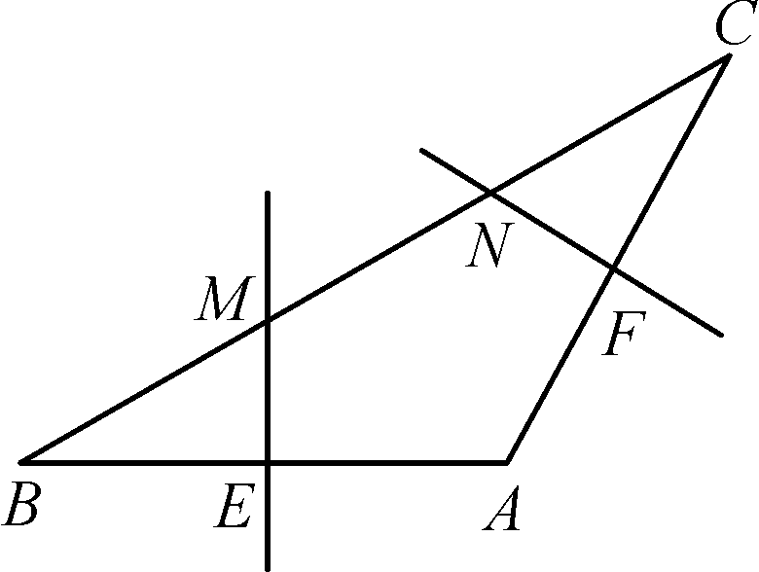
8．在求3x的倒数的值时，嘉淇同学误将3x看成了8x，她求得的值比正确答案小5.依上述情形，所列关系式成立的是( )
A.＝－5 B.＝＋5
C.＝8x－5 D.＝8x＋5
9．如图，AD∥BC，∠ABC的平分线BP与∠BAD的平分线AP相交于点P，作PE⊥AB于点E.若PE＝3，则两平行线AD与BC间的距离为( )
A．3 B．4 C．5 D．6
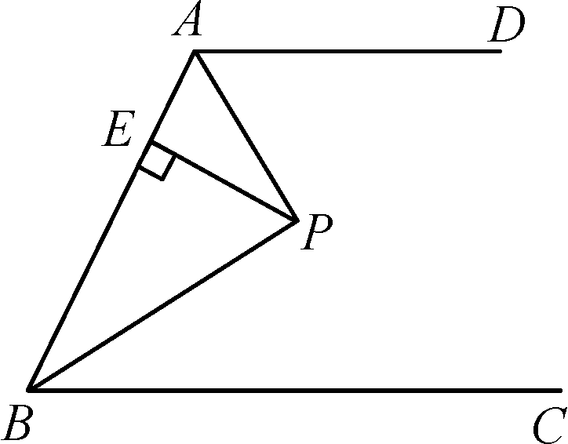
10．如图，四边形ABCD是平行四边形，点E是边CD上一点，且BC＝EC，CF⊥BE交AB于点F，P是EB延长线上一点，下列结论：①BE平分∠CBF；②CF平分∠DCB；③BC＝FB；④PF＝PC，其中正确结论的个数为( )
A．1 B．2 C．3 D．4

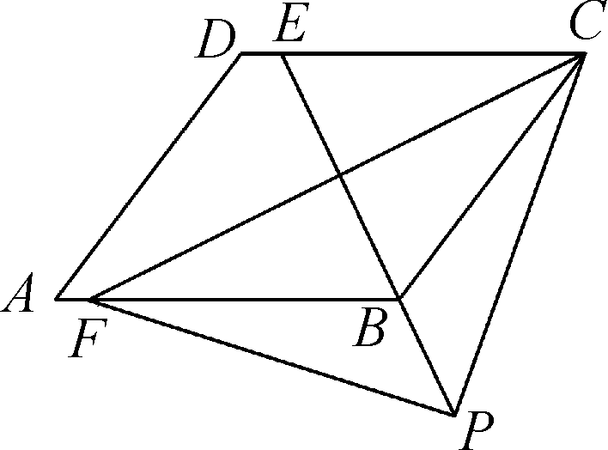
二、填空题(每小题3分，共18分)
11．因式分解：x³y－xy³＝ ．
12．若分式的值为0，则x的值为 ．
13．如图，在△ABC中，D，E分别是边AB，AC的中点．若BC＝6，则DE的长为 ．
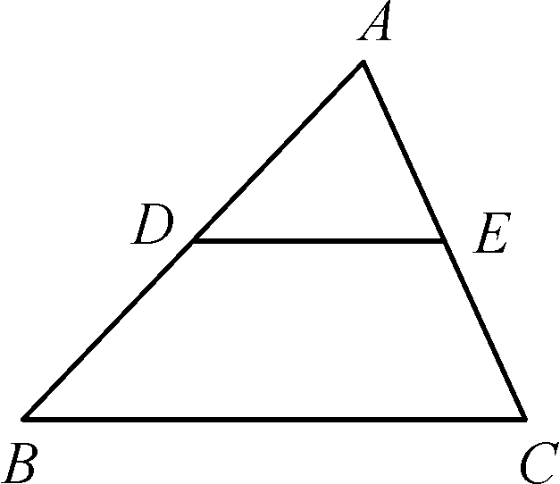 (13题图) 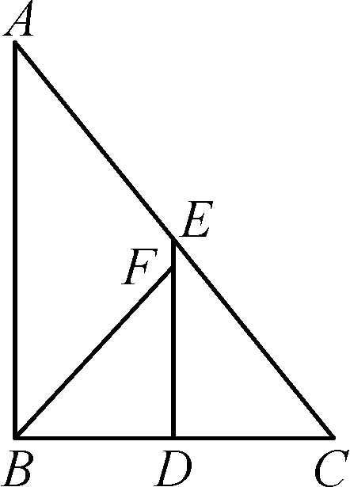 （16题图）
14．一个多边形的每一个外角都等于30°，则该多边形的内角和等于 ．
15．若关于x的方程－＝0有增根，则m的值是 ．
16．如图，在△ABC中，D，E分别是BC，AC的中点，BF平分∠ABC，交DE于点F.

若AB＝10，BC＝8，则EF的长是 ．

三、解答题(共52分)
17．(4分)解不等式组并把解集在数轴上表示出来．
18．(5分)先化简代数式(1－)÷，再从－2，2，0三个数中选一个恰当的数作为a的值代入求值．
19．(4分) 解方程： ＝－1；
20．(5分)如图，在六边形ABCDEF中，AB⊥AF，BC⊥DC，∠E＋∠F＝260°，求两外角和α＋β的度数．
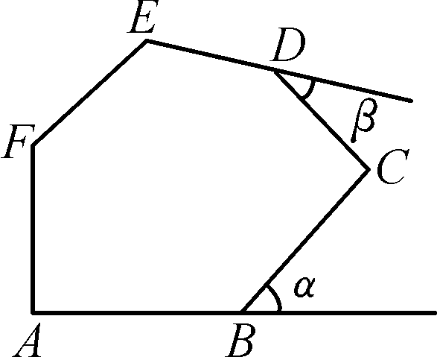
21．(6分)如图，在△ABC中，AB＝AC，AD是角平分线，点E在AD上，请写出图中两对全等三角形，并选择其中的一对加以证明．
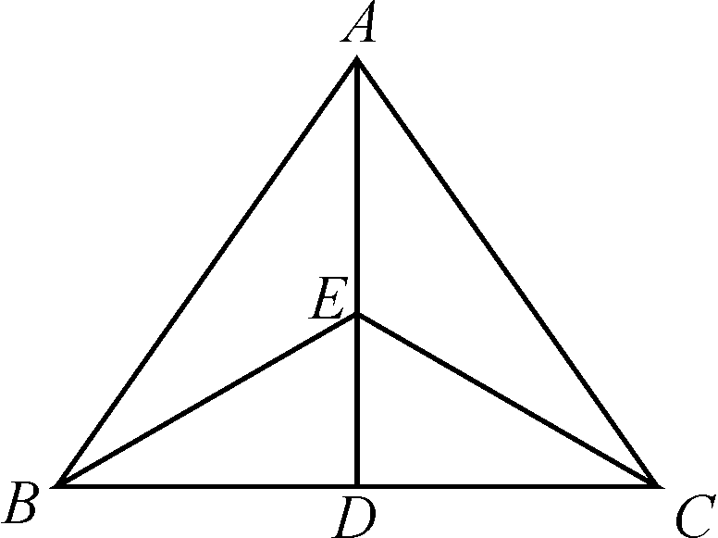
22．(6分)如图，在四边形ABCD中，CD∥AB，AD＝BC，E是AB上一点，且AE＝CD，∠B＝60°.求证：△EBC是等边三角形．
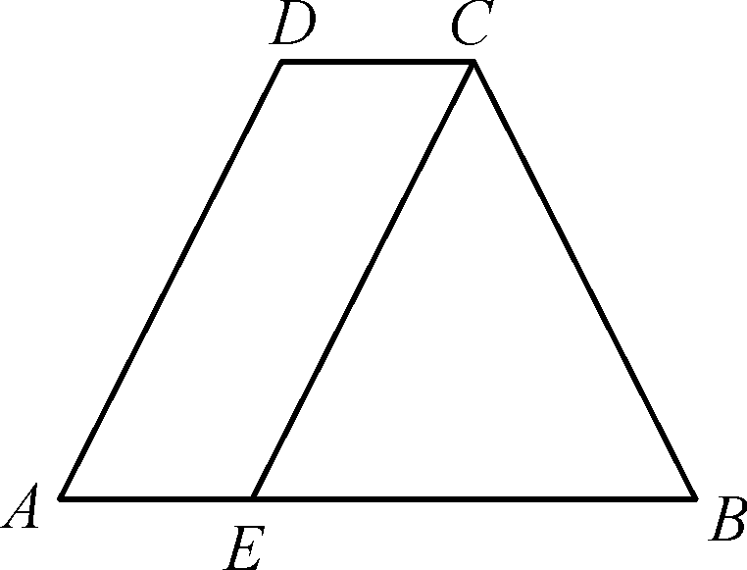
23．(6分)(2018·广西六市同城)如图，在平面直角坐标系中，已知△ABC的三个顶点坐标分别是A(1，1)，B(4，1)，C(3，3)．
(1)将△ABC向下平移5个单位长度后得到△A1B1C1，请画出△A1B1C1；
(2)将△ABC绕原点O逆时针旋转90°后得得到△A2B2C2，请画出△A2B2C2；
(3)判断以O，A1，B为顶点的三角形的形状．(无需说明理由)
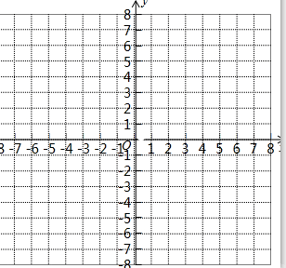
24．(8分)在“母亲节”前期，某花店购进康乃馨和玫瑰两种鲜花，销售过程中发现康乃馨比玫瑰销售量大，店主决定将玫瑰每枝降价1元促销，降价后30元可购买玫瑰的数量是原来购买玫瑰数量的1.5倍．
(1)求降价后每枝玫瑰的售价是多少元？
(2)根据销售情况，店主用不多于900元的资金再次购进两种鲜花共500枝，康乃馨进价为2元/枝，玫瑰进价为1.5元/枝，问至少购进玫瑰多少枝？

25．（8分） 如图，等边△ABC的边长是2，D，E分别为AB，AC的中点，延长BC至点F，使CF＝BC，连接CD和EF.
(1)求证：DE＝CF； 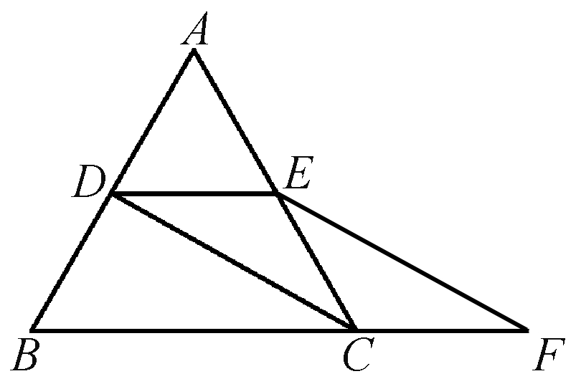
(2)求EF的长．

